МАУ ДО «Ракитянский Дом детского творчества»
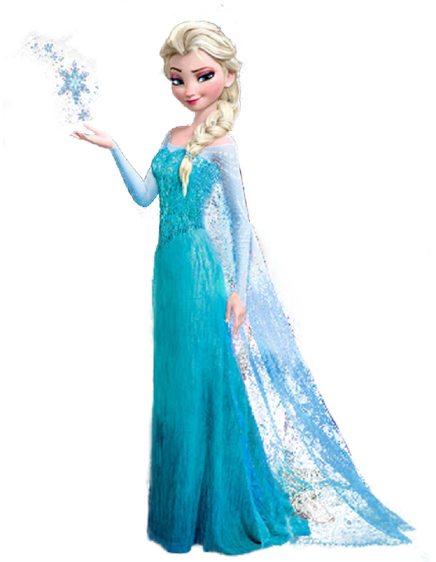

Сценарий новогоднего праздника
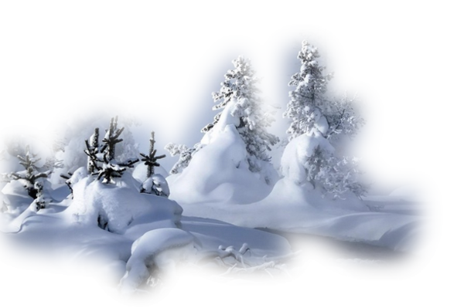
для воспитанников 12 – 15 лет

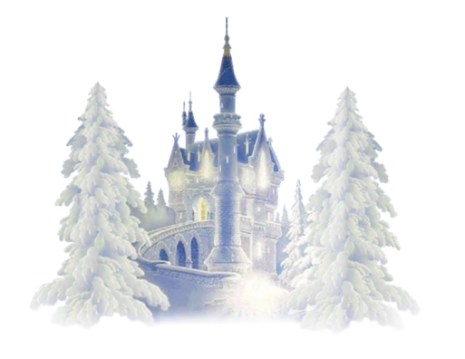

Автор: Индутенко
Валентина Васильевна
Педагог дополнительного
образования МАУ ДО
«Ракитянский ДДТ»

2024 год

Звучит мелодия детской новогодней песни. Детская студия Родники - «Новый год у ворот». Слова В. Графчиковой, музыка Е. Лучникова.
В зале - празднично украшенная елка, зал оформлен гирляндами, серпантином, снежинками. Висит панно выполненное воспитанниками - Дед Мороз, Снегурочка и Ёлочка.

Ход праздника
Дети, переодетые в новогодние костюмы, входят в зал, где звучат мелодии детских новогодних песен.
Педагог расставляет детей, и они дружно ведут хоровод вокруг елки и поют песню:
«Новогодний хоровод»
Слова Ю. Леднева.
Музыка А. Островского
Хоровод, хоровод...
Пляшет маленький народ.
Танцевать у нашей елки
Мы готовы целый год!
Красота, красота...
Наша елочка густа.
Не достанешь до макушки.
Вот какая высота!
Под кустом, под кустом
Кто-то с рыженьким хвостом
Это хитрая лисичка,
Под кусточком лисий дом.
Снег идет, снег идет...
Здравствуй, здравствуй, Новый год!
До чего ж у нас веселый
Возле елки хоровод!
Хоровод, хоровод...
Пляшет маленький народ.
Танцевать у нашей елки
Мы готовы целый год!

После хоровода все дети садятся на места в зале.

На сцену выходит Снежная Королева: - Сколько сегодня гостей собралось на наш праздник! Все нарядные! Здесь я вижу зайчика, медвежонка, рыжую лису. А это кто? Я узнала это волк, зубами шелк.
А где мои помощницы снежинки, хлопушки?

Дети дружно: «Мы здесь!»

Снежная Королева: - Кого я не назвала, встаньте, хочу увидеть на вас.

Дети встают.

Снежная Королева: - Вот теперь я начинаю наш праздник!

- Здравствуйте, гости дорогие!
Новый год стучится в двери,
В новый год мы в сказку верим,
В новый год прекрасной Феей
Чудеса приходят в дом.
От души вас поздравляем
И здоровья всем желаем
Пусть для каждого счастливым
Будет этот Новый год!

1Ребенок: - Скоро-скоро Новый Год
На санях примчится.
Вот уже, наверно, он
К нам в окно стучится.
(И. Агеева)

2 Ребенок: - В нашем зале шум и смех,
Не смолкает пение.
Наша елка лучше всех!
В этом нет сомнения.
(Т. Мельникова)

3 Ребенок:
-Наступает Новый год –
Я оденусь ярко!
Дед Мороз ко мне придет –
С ним мешок подарков!
(Е. Никифорова)

Снежная Королева:
- Молодцы! А теперь давайте поздороваемся с нашей прекрасной Елочкой!
Дружно-дружно скажем “Здравствуй, наша Елочка!”
Три-четыре!
Дети дружно говорят.

4 Ребенок:
- Елочка, Елочка!
Нарядная такая!
Зеленые иголочки
Снежинками сверкают!
А теперь споем песенку про нашу елочку-красавицу!

Дети поют песенка про елочку.
- Мы на праздник торопились,
Подгонял вас Дед Мороз,
Подрумянил по дороге
Ваши щеки и Ваш нос.
Но от этого вы стали
И красивей и свежей
А теперь согреться нужно
В круг под елочку скорей!»
Дети водят хоровод вокруг елки.

И вот из-за елки выходит Герда (с санками), оглядывается и спрашивает, обращаясь к ребятам: «Где это я и почему так много ребят собралось?»

Ребята: «К нам приходит Новый год!»

Герда: « Я такого не знаю (грустно)»

Ребята: « Но как же, Новый год приходит к каждому в дом, ты не можешь его не знать!

Герда: «Возможно он приходил, но я давно не была дома…»

Подходит Снежная Королева, берет Герду за руку и та замирает от холода…

Снежная Королева: «Кто эта девочка? Почему она мешает нашему празднику?»

Ребята: - И совсем она не мешает, наверно заблудилась она?

На сцену выходит мальчик (Кай)…

Снежная королева: « Ты почему, не спросившись, вышел на сцену ..?

Кай: «Мне показалось или я слышал знакомый голос (грустно)?..»

Снежная Королева: -Дорогой мой мальчик, тебе показалось, сегодня может, что угодно казаться, ведь сегодня столько чудес может произойти и с тобой и со всеми нами! Не обращай внимание, и слушай меня!
(Герда стоит лицом к елке)

Кай (грустно): - А кто это (показывает на Герду)?

Снежная Королева: - Где?

Кай смотрит в сторону Герды.
Снежная Королева: Ах, ты об этой девочке спрашиваешь? Забрела к нам незнакомка, чтобы испортить нам праздник, я ее и заколдовала, правда ребята?

Ребята:- Нет, не правда, она только спросила, куда она попала и почему столько ребят?

Кай: - Госпожа Королева, почему ты говоришь неправду?

Ребята: -Королева ее заколдовала (кричат)

Снежная Королева: -Ребята, ведь я для вас устроила такой праздник, а вы меня в чем - то обвиняете?..

Ребята: -Мы догадываемся, что вот так ты заманиваешь детей, а потом заколдовываешь и
оставляешь служить у себя…

Снежная Королева: -Ну что вы ребята, я добрая!!!

Кай:- Я вспомнил, ты так же пригласила меня на праздник, и вдруг я стал таким. Я догадываюсь, ведь ты так же заколдовала меня, как и эту девочку?

Кай: -Ребята, она и вас заколдует..

Ребята: -Как эту девочку? (шум в зале)

Снежная Королева старается улыбаться и называет себя доброй.

Кай подходит к девочке и узнает в ней свою сестру Герду, но сестра безмолвно смотрит вдаль. Он треплет ее, хочет, чтобы она узнала его.

Снежная Королева берет за руку Кая.

Кай: - Хочу остаться с сестрой, ребята помогите мне…
(Ребята, взявшись за руки, водят хоровод вокруг елки, где стоят Кай и Герда. Звучит ремикс на песню «Белая метелица»).

Снежная Королева: Я сейчас всех вас заколдую (поднимает волшебную палочку).

В этот момент в зал входят Дед Мороз со Снегурочкой.

Дед Мороз: -Здравствуйте, ребята!
(Дети отвечают).

Дед Мороз: -Ребята, что случилось, мы целый час ждем, когда же вы нас позовете на праздник, чтобы зажечь елочку и водить с вами хоровод..

Снежная Королева: - Я хозяйка праздника и я не хочу, чтобы вы здесь хозяйничали.

Ребята рассказывают о происшествии…

Дед Мороз: - Мы сейчас разберемся, коль ты Снежная Королева, хозяйка этого вечера, то зажги елочку!

Снежная Королева: - Приказывает зажечься елочке, но у нее ничего не получается.

Дед Мороз: - Расколдуй девочку, а я зажгу елочку.

Снежной Королеве не чего не осталось, как повиноваться. И она сказала злым голосом:
- Хорошо

Дед Мороз:- Лапландия - это твое королевство, и ты можешь править этой страна, но у нас свои правила, мы народ добрый и не потерпим твоих злых намерений. И к нам ты больше не приходи.

Снегурочка: - Здесь мы с ребятами - хозяева. Правда, ребята?
Ребята дружно поддержали Снегурочку и Деда Мороза.

…И негодующая Королева, с затаенной обидой, ушла с праздника со словами:
Скоро, скоро Новый год,
Вот уже он у ворот.
Всё в порядке в снежном царстве у меня,
Льдинки, ёлка, всё в убранстве.
Лишь похитить не успела
То, что очень так хотела.
Ничего, ещё не вечер!
Ха-ха-ха! До скорой встречи!
(Снежная Королева уходит)

Кай, Герда и ребята вместе с Дедом Морозом и Снегурочкой стали водить хоровод, распевая при этом новогодние песенки.

Дед Мороз:
-Есть немало праздников прекрасных,
Каждый наступает в свой черед,
Но на свете самый добрый праздник -
Самый лучший праздник - Новый Год!

Снегурочка:
-Он нам дарит веру в добрый случай,
В новый день и в новый поворот,
Помогает становиться лучше
Всем на свете людям в Новый год!

Дед Мороз:
-И в милый сердцу праздник новогодний,
И в светлый день и добрый сердцу час
Поздравить мы пришли всех вас сегодня
Пусть будет Счастье каждому из Вас!!!

Все вместе:
С Новым годом! С Новым счастьем!

В зале праздничная атмосфера.

Снегурочка:
-А теперь ребята, мы будем играть, и веселиться!
-Давайте поиграем с вами в игру: «Шарики» (Дети играют).
Для этой игры с воздушными шариками понадобятся доска примерно метр на метр (можно больше), двусторонний скотч, дротики и много цветных шариков. На доску наклеиваются на двусторонний скотч шарики. У каждого игрока по 3 попытки лопнуть шарики. Кто больше лопнет, тот выиграет. Лопнувшие шарики легко заменить при помощи скотча и ножниц.

Дед мороз: - Как у нас весело! Какая у нас Елочка!
Сколько у нас лесных зверюшек!

Снегурочка: -Объявляю конкурс на лучший танец, песню или стихотворение о зиме, морозе, елке.

Появляются две хлопушки:
-Мы - веселые игрушки,
Разноцветные хлопушки.
Кто стихи сейчас прочтет,
Кто станцует и споет?

Зайчики выбегают на сцену:
1 зайчик:
-Зимний звон, зимний звон
На заре со всех сторон!

Зимним утром от мороза
На заре звенят березы.
Все озера-зеркала
Из зеленого стекла.

2 зайчик:
- Зябнут птицы.
Зябнут звери.
Запирают в норах двери,
Залезают в дупла, в гнезда…
В синем небе звезды мерзнут,
Затухают на заре -
Ух, морозно в январе!

Только заяц не боится -
Возле озера резвится,
Зорьке улыбается.
Заяц закаляется!

Выходит Рыжая Лисичка, волка Сестра:
-Снова пахнет свежей смолкой,
Мы у елки собрались,
Нарядилась наша елка,
Огоньки на ней зажглись.
Игры, шутки, песни, пляски!
Там и тут мелькают маски...
Ты - медведь. А я - лиса.
Вот какие чудеса!
Вместе станем в хоровод,
Здравствуй, здравствуй, Новый год!

Неожиданно появляется Серый Волк.

Серый Волк: - А я, спою Новогоднюю песенку (и начинает выть).

Дети шумят и смеются.

Рыжая Лисичка: - Дорогой Братец, я помогу тебе спеть (помогает, пищит).

Выходит Медведь: - Без меня вы ни как не обойдетесь, я вам сейчас помогу (и начинает рычать).

Звери поют.

В зале суета, смех.

Снегурочка: - Ребята давайте поможем нашим Артистам.

Дети дружно поют песню о Зиме.

Дед Мороз: - Молодцы ребята, что поддержали Артистов. Здорово у вас получилось!
Звери благодарят ребят.

На сцену выходят Снежинки:
-Мы снежинки, мы пушинки,
Покружиться мы не прочь.
Мы снежинки - балеринки,
Мы танцуем день и ночь.
Встанем вместе мы в кружок -
Получается снежок.
Мы деревья побелили,
Крыши пухом замели.
Землю бархатом укрыли
И от стужи сберегли. (Снежинки танцуют)

На сцену выходит Ворона и поет частушку:
- Не хотят зимой стоять
Без одежды клёны.
Вместо листьев на ветвях
Воробьи, вороны.

Дед Мороз: - Ребята, какой у нас замечательный концерт получился! Спасибо вам развеселили и рассмешили! Вы все ребята победители!

Снегурочка: - Какой же праздник без загадок?

Дети дружно кричат: - Да!

Снегурочка:
- Я загадаю, а вы вместе отгадайте:
Я живу под самой крышей,
Даже страшно глянуть вниз.
Я могла бы жить и выше,
Если б крыши там нашлись.
(Сосулька)

Схватил за щеки, кончик носа,
Раскрасил окна все без спросу.
Но кто же это? Вот вопрос!
Все это делает … (Мороз)

Удивил нас всех,
Для ребят желанный
Белый-белый ...
( Снег)

Я модница такая, что всем на удивленье!
Люблю я бусы, блёстки - любые украшенья.
Но на мою, поверьте, великую беду
Наряд мне одевают всего лишь раз в году.
(Новогодняя елка)

Ребята отгадывают загадки.

Снегурочка: - Ребята наш праздник удался на славу! (звучит песня)

Дед Мороз:
- Становитесь-ка, ребята,
Все скорее в хоровод!
Песней, пляской и весельем
Встретим с вами Новый год!

(Дети водят хоровод вокруг елки.)

Снегурочка:
- Пусть весело светит нарядная елка,
Пусть смех ваш и песни звучат без умолку,
Так пусть будет радостным весь этот год
Для вас - симпатичный, веселый народ!»

Дед Мороз:
- Наступает час - проститься пора.
До свиданья, друзья, до свиданья!
С Новым годом вас всех,
С новым счастьем друзья!

Снегурочка:
Пусть Новый год добро несет!
Пусть будет счастье целый год!

Дед Мороз: (обращается к Снегурочке):- Ну что, внученька? Понравились тебе ребята? Наверное, пора и подарки раздавать.

Дед Мороз: - За ваши веселые стихи и частушки, песни и танцы каждый из вас заслужил подарок от меня!

(Дети получают подарки от Деда Мороза.)

Все вместе: - До свидания!
До встречи в Новом году!

Под музыку уходят.

